**Manual de uso**

1. Manual de usuario
   1. Ingreso
   2. Búsqueda
   3. Descarga de datos
   4. Ver datos estadísticos
2. Manual de Administrador
   1. Ingreso
   2. Búsqueda y orden
   3. Descarga de datos
3. **Manual de usuario:** 
   1. **Ingreso:** Digite su nombre de usuario

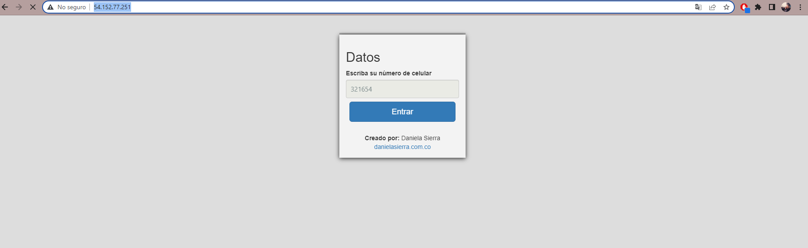

Luego de pulsar el botón entrar, espere unos segundos, quizá pueda tardar

* 1. **Búsqueda:** El sistema listará los temas por defecto que se encuentran en <https://www.datos.gov.co/browse?limitTo=datasets>

Despliegue el selector y elija un tema.

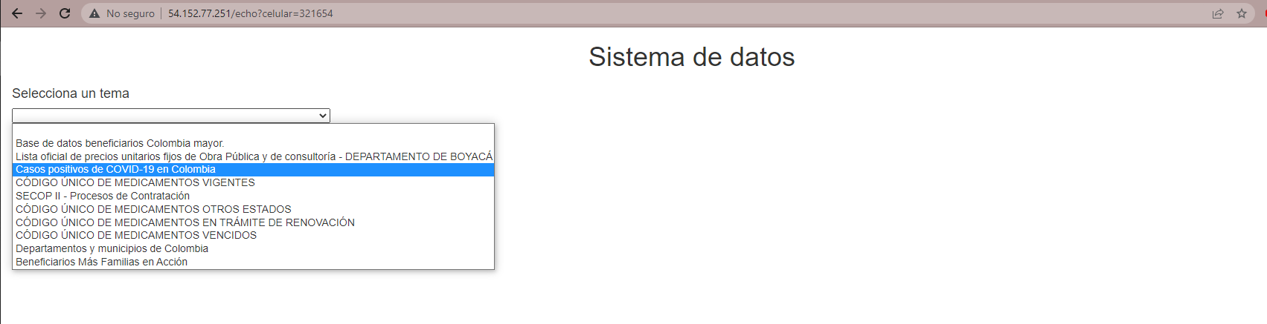

Una vez seleccionado el tema, se mostrará la tabla de datos

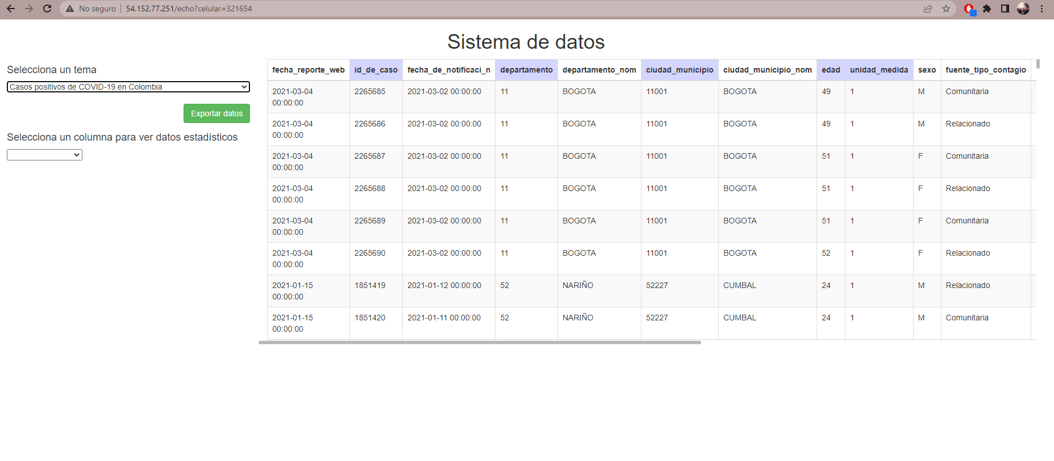

* 1. **Descarga de datos:** Pulse el botón “Exportar datos”, para descargar en formato Excel los datos de la tabla

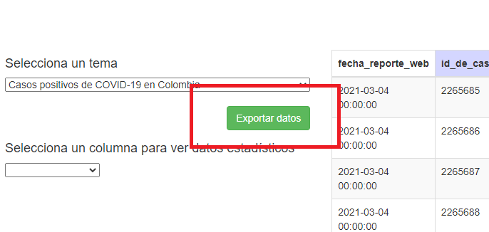

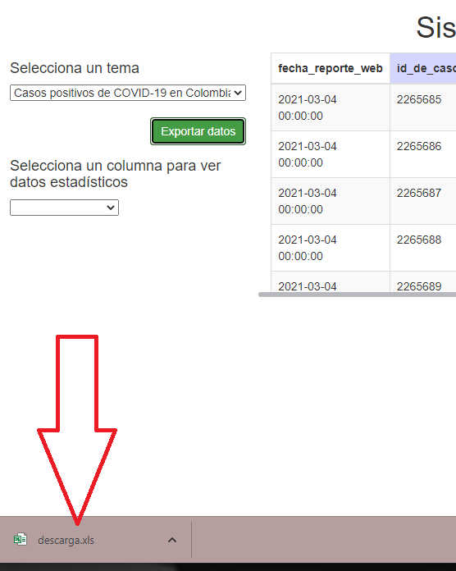

* 1. **Ver datos estadísticos:** Despliegue el selector y elija una columna numérica

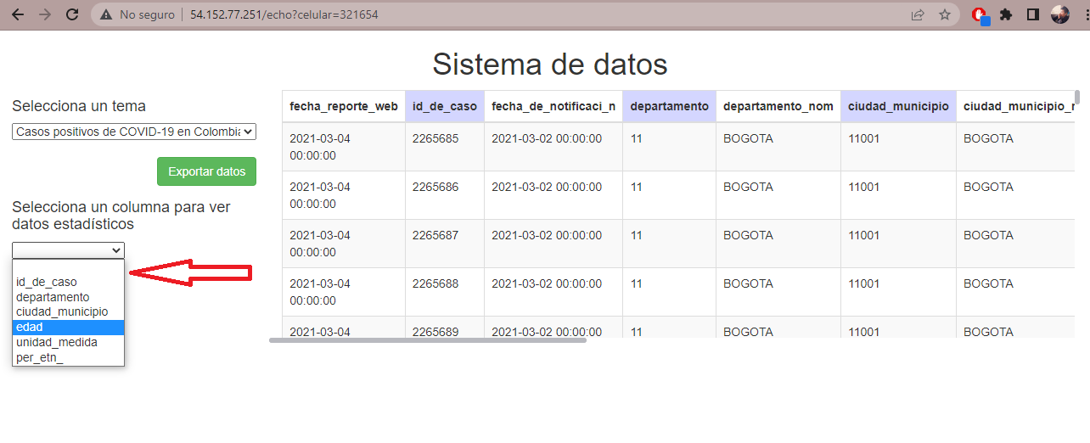

Una vez seleccionado podrá ver los datos en la parte inferior de la pantalla

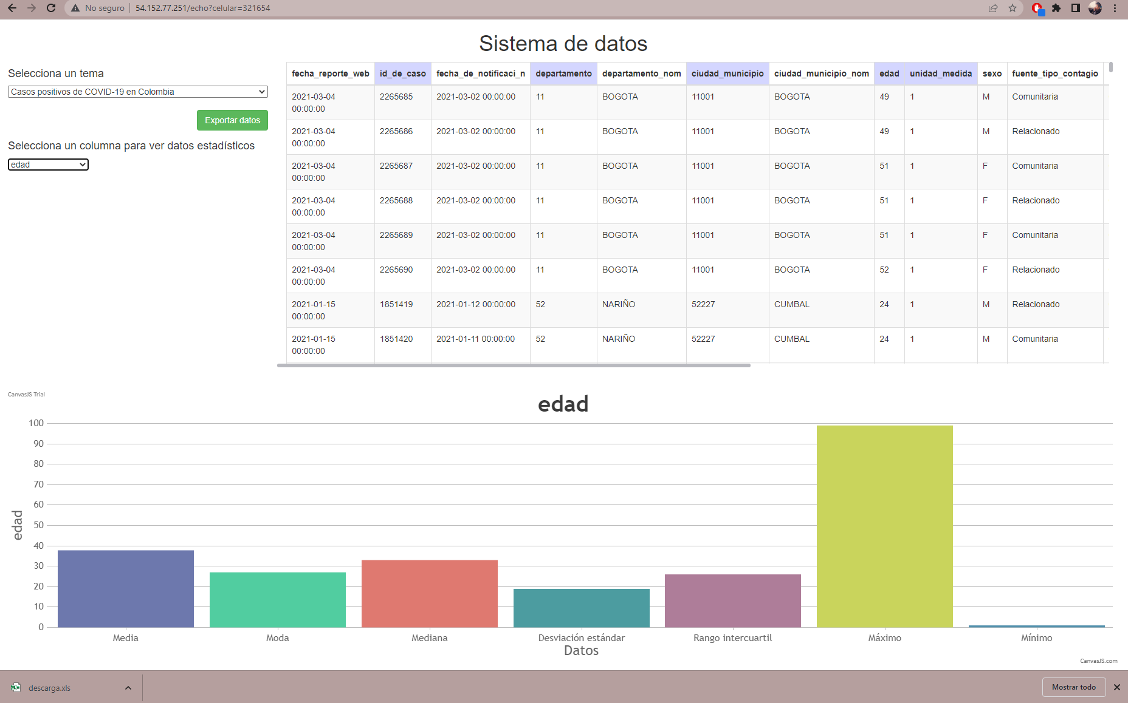

1. **Manual de Administrador:** 
   1. **Ingreso**: Para ingresar al sistema como administrador digite los números del uno al seis (123456)

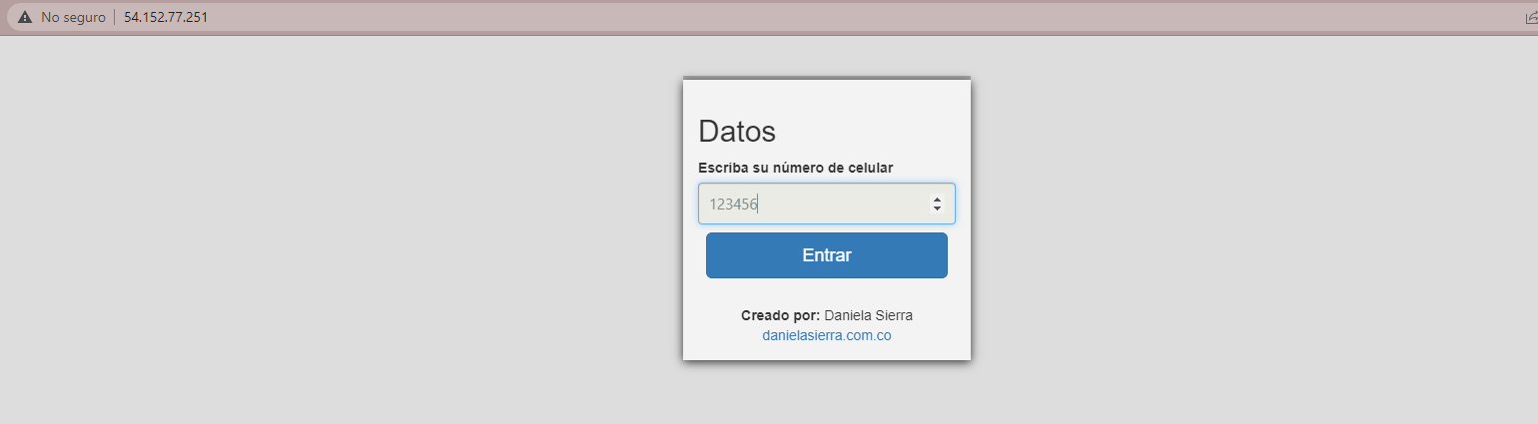

Luego de pulsar el botón entrar podrá ver un listado

* 1. **Búsqueda:** Puede buscar contenido en la tabla

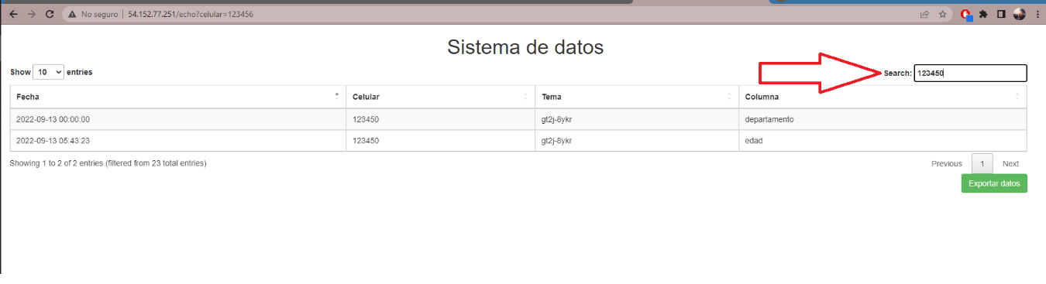

También puede ordenar los datos descendentemente o ascendentemente

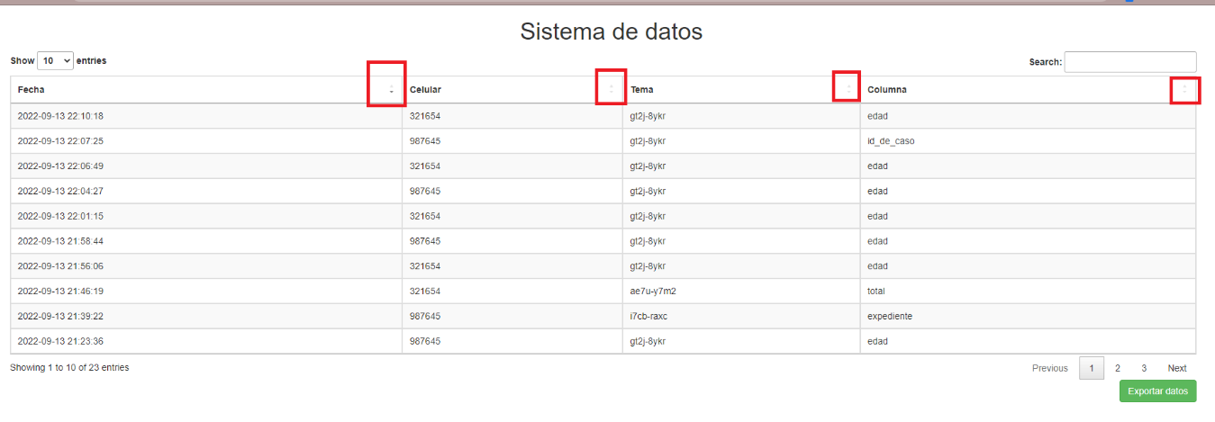

* 1. Descargar: Finalmente, puede descargar los datos según haya ordenado o buscado

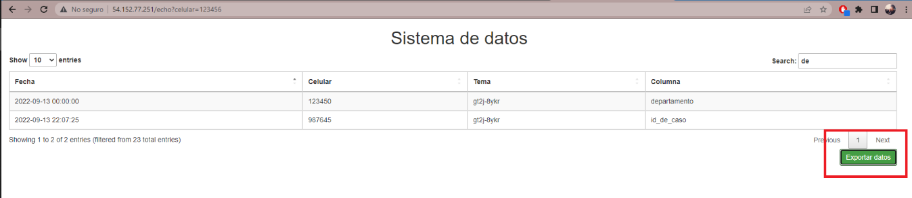

El formato de descarga es Excel

